SESIÓN DE APRENDIZAJE DE COMUNICACION
- DATOS INFORMATIVOS
1.1GRE : Moquegua
1.2 UGEL : Mariscal Nieto
1.3 INSTITUCIÓN EDUCATIVA:
1.3 ÁREA : Comunicación
1.4 NOMBRE DE LA SESIÓN : Leemos el cuento del Coronavirus
1.5 DURACIÓN :
1.6 DIRECTOR :
1.7 DOCENTE :
1.8 GRADO : 1° grado
- PROPOSITOS DE APRENDIZAJE

COMPETENCIA/  CAPACIDAD | DESEMPEÑO | EVIDENCIA | INSTRUMENTO
LEE DIVERSOS TIPOS DE TEXTOS ESCRITOS EN SU LENGUA MATERNAL  - Obtiene información del texto escrito.  - Infiere e interpreta información del texto.  - Reflexiona y evalúa la forma, el contenido y contexto del texto | 1°
 | Identifica información explícita que es claramente distinguible de otra porque la relaciona con palabras conocidas o porque conoce el contenido del texto (por ejemplo, en una lista de cuentos con títulos que comienzan de diferente manera, el niño puede reconocer dónde dice “Caperucita” porque comienza como el nombre de un compañero o lo ha leído en otros textos) y que se encuentra en lugares evidentes como el título, subtítulo, inicio, final, etc., en textos con ilustraciones. Establece la secuencia de los textos que lee (instrucciones, historias, noticias). | Lee un cuento para conocer la información importante del Covic-2019. | Lista de cotejo

- ENFOQUES TRANSVERSALES
Enfoque transversal | Actitudes observables
ENFOQUE ORIENTACION DEL BIEN COMUN. | Docente ,estudiante demuestren solidaridad en toda situación que en la que padecen dificultades que rebasan sus posibilidades de afrontarlas.

- MATERIALES – RECURSOS BÁSICOS ¿Qué materiales utilizaremos en esta esión?

MATERIAL ESTRUCTURADO | MATERIAL NO ESTRUCTURADO | MATERIAL TECNOLOGICO
Imágenes  Cuento  Ficha de Lectura | Cuaderno, Lápices.  Hojas, plumones | Lab top, Tv, radio o  Computadora

- MOMENTOS DE LA SESIÓN

ESTRATEGIAS
- Se muestra las siguientes imágenes.

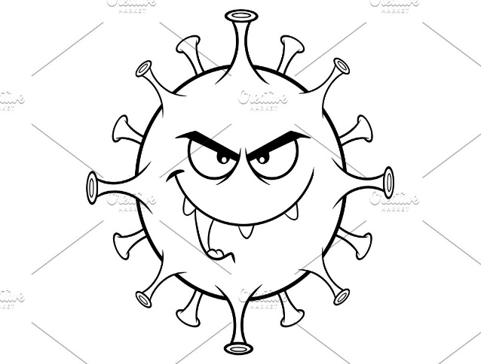
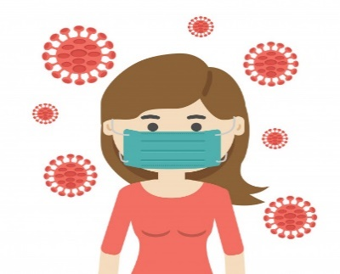

- Se pide a los estudiantes que observen con mucha atención.
- Seguidamente se responden las siguientes preguntas:
- ¿A qué crees que se refieren las imágenes?, ¿Qué sabes a cerca del Coronavirus?, ¿Te gustaría saber acerca de esta enfermedad?
- Los familiares anotaran sus respuesta para ser consensuado posteriormente.
- Se da el propósito de la sesión:
Hoy leeremos un cuento para conocer acerca del Coronavirus y cómo debemos cuidarnos

- Se establece con los estudiantes as normas de convivencia que nos permitan desarrollar la sesión de clase:
ACUERDOS PERSONALES

- Lavarse las manos antes de empezar la actividad.
- Estar atentos a las consignas de los docentes.
- Seguir recomendaciones de mis padres.
- Lavarnos la mano después de terminar la actividad.

ANTES

- Observa las imagen de la portada del cuento.
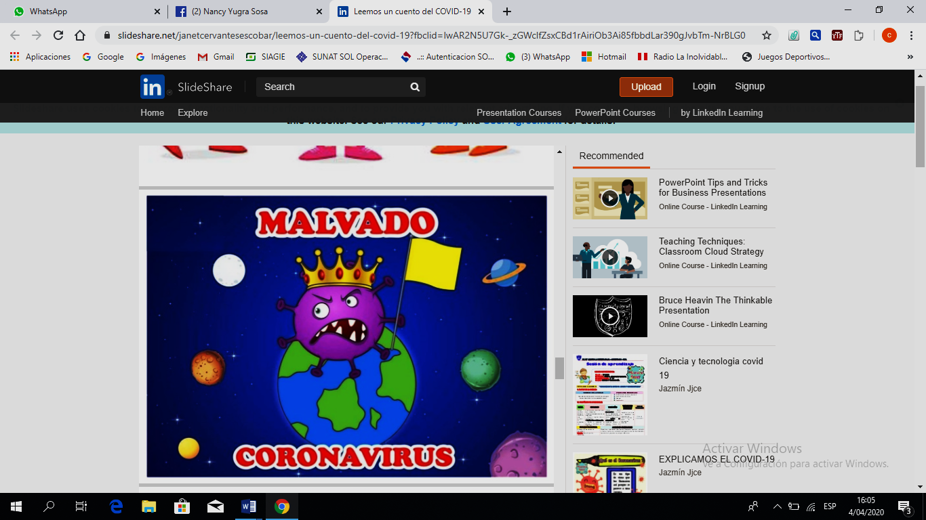

- Los estudiantes observan la imágen y responderán a las siguientes preguntas: ¿Sera una noticia o un cuento? ¿De qué tratara?
- Dicen sus saberes previos, sus ideas y sus predicciones acerca de la lectura.
- Con ayuda de un familiar, compartirán la lectura en su entre todos sus miembros de la familia para conocer sobre el Covid-19 que viene propagándose en todo el mundo.

DURANTE
- Pide a un familiar que lea la lectura y contrastan las respuestas dadas anteriormente.
- Escuchan la lectura que será leída en forma clara y pausada y se explican las palabras cuyo significado sea difícil de entender.
- Se vuelve a leer si es necesario y opinan acerca de lo leído.

DESPUES

- Se hacen preguntas orales acerca del texto: ¿Qué es el coronavirus?,¿Qué quería hacer en todo el mundo?,¿Qué tenemos que hacer para vencer al malvado? ¿Qué pasaría si no nos quedamos en casa?
- Dialogan con su familiar las respuestas dadas por los niños.
- Descubren palabras nuevas para incrementar su vocabulario.
- Trabajan la ficha de lectura y marcan la respuesta correcta

CIERRE

- Se formulará las siguientes preguntas: ¿Para qué leímos? ¿Qué aprendimos en la lectura de hoy?
- Se les recuerda que guarden en su portafolio las actividades realizadas.

…………………………………………… ………………………………………
Docente de aula Director (a)

